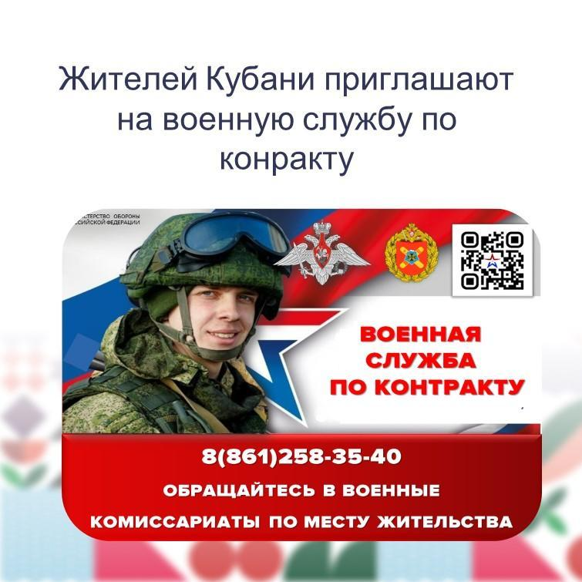
Военная служба по контракту – работа на благо своей страны. Военнослужащий выполняет свою конституционную обязанность и долг по защите Отечества, получает профессиональную подготовку, образование и достойную оплату.

Для получения интересующей информации необходимо обратиться в военный комиссариат Кореновского и Выселковского районов
по тел. 8(86142)4-14-80 или
по тел. 8-918-273-0904 Иванков Николай Владимирович.

